商业综合体信息管理系统

系统设计与实现文档

2351454 黄文

2353935 刘逸飞

2251597 韦瑾钰

2353926 赵泽远

2351041 刘浩田

2351880 郑淑涵

2350284 张俊峰

2352736 孙一宁

2250832 李杜若

目 录

1. 商业综合体信息管理系统需求 1

1.1 系统功能性需求 1

1.1.1 用户登录功能数据需求 1

1.1.2 用户注册功能数据需求 1

1.1.3 用户信息管理功能数据需求 1

1.1.4 区域信息管理功能数据需求 1

1.1.5 合作方信息查询功能数据需求 2

1.1.6 合作方信息修改功能数据需求 2

1.1.7 合作方统计信息报表数据需求 2

1.1.8 场地预约功能数据需求 2

1.1.9 场地活动管理功能数据需求 2

1.1.10 场地活动结算收费功能数据需求 2

1.1.11 场地活动统计数据报表生成功能 3

1.1.12 促销活动管理功能数据需求 3

1.1.13 促销活动统计数据报表生成功能 3

1.1.14 员工权限管理功能数据需求 3

1.1.15 员工个人信息修改功能数据需求 3

1.1.16 员工考勤功能数据需求 3

1.1.17 员工工资管理功能数据需求 4

1.1.18 员工工资统计报表生成功能数据需求 4

1.1.19 员工临时权限管理功能数据需求 4

1.1.20 商户信息管理功能数据需求 4

1.1.21 店面状态管理功能数据需求 4

1.1.22 商户信息统计报表功能数据需求 4

1.1.23 商户租金收取功能数据需求 4

1.1.24 商户租金统计报表功能数据需求 5

1.1.25 停车场车位状态查询功能数据需求 5

1.1.26 停车场出入车计费功能数据需求 5

1.1.27 停车场统计信息报表功能数据需求 5

1.1.28 设备监控和操作功能数据需求 5

1.1.29 设备维护工单功能数据需求 5

1.1.30 综合现金流报表功能数据需求 5

1.2 系统非功能性需求 6

1.2.1 性能需求 6

1.2.2 可靠性需求 6

1.2.3 兼容性需求 6

1.2.4 环境需求 6

1.2.5 可靠性需求 6

1.2.6 可测试性需求 6

1.3 组织结构 1

2. 商业综合体信息管理系统设计与实现 2

2.1 **用例 2

2.1.1 **用例设计 2

2.1.2 **用例实现 2

2.2 **用例 3

3. 数据库设计 4

附录A. 图表索引 5

# 系统需求概述

本系统是为商业综合体管理人员设计的综合性信息管理平台，通过权限控制实现差异化数据访问和操作。系统涵盖区域管理、店铺管理、停车场管理、场地活动管理、设备管理、合作管理、员工权限管理、日志管理八大核心板块，支持业务流程闭环管理和数据分析功能。

## 系统功能性需求

### 用户登录功能数据需求

用户可以在首页进行登录。登录后则根据用户所属的权限分别跳转到员工界面/合作方界面/商户界面/管理员界面。在跳转后的页面可进行退出登录操作。

登录所需数据中用户名必须在3-10个字符之间，密码必须在6-15个字符之间,只能由ASCLL码表中可见字符组成，并且在数据库中加密存储。

**所需数据**：用户名、密码

### 用户注册功能数据需求

用户可以在首页进行注册，注册可选员工/合作方/商户。注册后将到登录页面。

注册所需数据中用户名必须在3-10个字符之间且在数据库中没有重复，密码必须在6-15个字符之间,只能由ASCLL码表中可见字符组成，并且在数据库中加密存储。联系方式需要验证码验证。

第一个注册的用户会成为最高权限的管理员，并且可以指定其他新管理员，任何管理员可以修改其他非管理员用户的身份。

**所需数据**：用户名、密码、联系方式

### 用户信息管理功能数据需求

用户可在登录后进入个人信息页面查看和修改个人信息，系统将根据用户身份限制可修改字段范围，修改后数据实时更新至数据库，用户可主动退出或保存后返回主界面。

**所需数据：**用户名、密码、联系方式、身份类型、所属部门、长期职位、可修改字段列表（如邮箱、电话、头像、紧急联系人）区域信息查询功能数据需求

### 区域信息管理功能数据需求

拥有查询权限的管理人员可按区域ID、楼层、类型或空置状态检索区域信息，系统返回区域ID、是否空置、面积、类别、店面租金、场地费及当前租户或用途信息，查询结果支持列表与地图视图.

**所需数据**：账号权限、区域ID、楼层类型、空置状态

### 合作方信息查询功能数据需求

权限达标的管理人员可查询合作方详细信息，包括联系方式和负责人信息。

合作对象ID为唯一标识符，联系方式需包含电话和邮箱。

**所需数据**：账号权限、合作对象ID、合作方名称、负责人姓名、联系方式

### 合作方信息修改功能数据需求

项目经理可修改合作方信息及关联活动状态，需权限校验。

合作活动申请状态包括"审批中/进行中/已完成"三种状态。

**所需数据**：账号权限、合作对象ID、合作方名称、负责人姓名、联系方式、合作活动申请状态

### 合作方统计信息报表数据需求

系统按月/季度/年生成合作方统计报表，包含合作方总数、活动次数、总投资金额、平均活动收益、活跃合作方排名，支持按时间段、行业类型筛选并以图表和表格形式导出.

**所需数据**：时间范围、合作方ID、活动ID、投资金额、活动收入、行业分类

### 场地预约功能数据需求

项目经理填写活动场地预约申请，由权限达标的管理人员审批。

租用时间需满足"结束时间>起始时间"规则，活动区域ID需为有效编码。

**所需数据**：合作对象ID、活动区域ID、租用起始时间、租用结束时间、租用用途、合作方名称、员工职位

### 场地活动管理功能数据需求

活动获批后生成活动记录，项目经理可更新活动名称、参与人数、内容描述、状态（筹备中/进行中/已结束），系统记录修改日志，支持批量导入参与人员。

**所需数据**：活动ID、活动名、活动人数、内容描述、活动状态、账号权限、临时权限ID

### 场地活动结算收费功能数据需求

活动结束后系统根据实际使用时长、场地费标准及附加服务自动生成结算单，项目经理确认后生成应收款，支持在线支付与发票申请。

**所需数据**：活动ID、活动区域ID、租用起始时间、租用结束时间、场地费、附加服务费、支付方式、开票信息

### 场地活动统计数据报表生成功能

系统按日/周/月生成场地活动统计报表，包含活动场次、总租用时长、总收费、平均上座率、热门场地排行，可导出PDF/Excel。

**所需数据**：活动ID、活动区域ID、租用起始时间、租用结束时间、场地费、实际参与人数

### 促销活动管理功能数据需求

管理员或商户可创建促销活动，填写活动名称、促销花费、目标店铺、开始结束时间、折扣或满减规则，系统自动推送至关联店铺。

**所需数据**：活动ID、活动名称、促销花费、店铺ID列表、活动开始时间、活动结束时间、促销规则描述

### 促销活动统计数据报表生成功能

系统在促销活动结束后生成效果报表，包括参与店铺数、总销售额增量、促销成本、ROI、优惠券核销率，支持按店铺或活动维度对比。

**所需数据**：活动ID、店铺ID、促销花费、销售额增量、优惠券使用量、时间范围

### 员工权限管理功能数据需求

人事管理员可新增、修改或撤销员工权限，权限按角色模板分配，变更即时生效并记录审计日志，支持批量导入与权限有效期设置。

**所需数据**：员工ID、账号权限、角色模板、授权管理员账号、生效时间、失效时间、变更原因

### 员工个人信息修改功能数据需求

员工可在权限允许范围内修改个人非敏感信息，系统根据身份类型开放不同字段，修改后同步更新员工表与账号表，并记录修改日志。

**所需数据**：员工ID、可修改字段列表（如联系方式、紧急联系人、头像链接）、变更内容、修改时间、操作账号

### 员工考勤功能数据需求

系统每日自动记录员工签到签退时间，允许补录与异常申诉，月末生成考勤汇总。

**所需数据**：员工ID、签到时间、签退时间、考勤状态（正常/迟到/早退/缺勤）、补录原因、申诉说明

### 员工工资管理功能数据需求

人事部门每月根据考勤、奖金、罚金计算工资，支持批量导入与个别调整，工资单生成后员工可在线查看与确认。

**所需数据**：员工ID、底薪、奖金、罚金、考勤次数、实际薪水、发放月份、确认状态

### 员工工资统计报表生成功能数据需求

员工工资统计报表生成功能数据需求 系统按月生成工资总览报表，包含部门工资总额、人均工资、最高最低值、奖金罚金分布，支持导出与图表展示。

**所需数据**：时间（月份）、员工ID、部门、底薪、奖金、罚金、实际薪水

### 员工临时权限管理功能数据需求

项目经理可为活动临时授权员工，权限在活动结束后自动回收，系统记录授权与回收日志。

**所需数据**：授权人账号、员工ID、活动ID、临时权限内容、授权时间、回收时间、活动结束标记

### 商户信息管理功能数据需求

管理人员可查看与更新店铺及租户信息，支持按店铺ID、租户名称、状态检索，修改后同步更新店铺表。

**所需数据**：店铺ID、店铺名称、店铺状态、租户类型、租户名、租户联系方式、租用起始时间、租用结束时间、租金提交状态

### 店面状态管理功能数据需求

区域管理员可变更店面空置状态，更新租金或面积，变更前校验是否存在有效租约，所有变更记录入日志。

**所需数据**：区域ID、空置标识、面积、店铺租金、变更原因、操作账号

### 商户信息统计报表功能数据需求

商户信息统计报表功能数据需求 系统实时生成商户运营报表，包含总店铺数、正常营业/空置/停业比例、租户行业分布、租金收缴率，可导出为PDF。

**所需数据**：店铺ID、店铺状态、租户类型、租用起始时间、租用结束时间、租金提交状态

### 商户租金收取功能数据需求

租户登录店铺账号后查看应付租金并在线支付，系统生成电子收据并更新租金提交状态，逾期自动提醒。

**所需数据**：店铺ID、租户账号、应付金额、支付时间、支付方式、支付状态、收据编号

### 商户租金统计报表功能数据需求

商户租金统计报表功能数据需求 系统按周期生成租金收入报表，展示应收、实收、欠费、逾期天数、收缴率及趋势图。

**所需数据**：店铺ID、区域ID、店面租金、租用起始时间、租用结束时间、租金提交状态、支付时间

### 停车场车位状态查询功能数据需求

系统实时展示各停车场区域的车位占用情况，支持按区域、楼层、车位ID筛选，并提供剩余车位数统计。

**所需数据**：区域ID、车位ID、是否有车、更新时间、查询账号权限

### 停车场出入车计费功能数据需求

车辆入场时自动抓拍车牌并分配车位，出场时按停车时长计费，支持现金、扫码、无感支付，系统记录完整流水。

**所需数据**：车牌号、区域ID、车位ID、停车起始时间、停车结束时间、单位时间停车费、支付状态

### 停车场统计信息报表功能数据需求

系统按日/周/月生成停车场运营报表，包含车流量、收入总额、平均停车时长、高峰时段车位利用率，支持图表与Excel导出。

**所需数据**：区域ID、车牌号、停车起始时间、停车结束时间、单位时间停车费

### 设备监控和操作功能数据需求

管理员可实时查看设备运行状态并进行远程控制，系统记录操作日志与状态变更，异常自动报警。

**所需数据**：设备ID、类别、状态、接口、区域ID、操作指令、操作账号、操作时间

### 设备维护工单功能数据需求

报修人提交工单后系统分配维修员工，维修完成后填写结果与花费，所有流程状态可追踪。

**所需数据**：设备ID、员工ID、维修开始时间、维修结束时间、维修花费、故障描述、处理结果、工单状态

### 综合现金流报表功能数据需求

综合现金流报表功能数据需求 系统每日自动汇总租金、停车费、活动收入、工资、维修、设备采购等现金收支，生成日报、月报、年报，支持按类别与时间段筛选。

**所需数据**：收入类型、支出类型、金额、发生时间、关联单据编号、账户余额

## 系统非功能性需求

### 性能需求

系统支持高效的数据查询与事务处理，可以确保在并发场景下稳定运行；后端部署于Ubuntu 22.04服务器，采用ASP.NET Core框架，前端基于Vue框架开发。

**所需数据**：操作系统，后端日志、前端框架、数据库、API 协议。

### 可靠性需求

系统需具备高可用性，确保在长时间运行过程中稳定可靠。系统支持持续运行，减少计划外停机时间。

**所需数据**：系统可用性百分比、计划内维护时间、故障恢复时间（RTO）、数据恢复点（RPO）

### 兼容性需求

系统需具备良好的兼容性，确保在不同环境下稳定运行。系统支持主流的浏览器和操作系统版本，确保前后端框架的兼容性。

**所需数据**：操作系统版本（Ubuntu 22.04）、后端框架版本（ASP.NET Core）、前端框架版本（Vue）

### 环境需求

系统运行环境基于 Ubuntu 22.04 操作系统，后端采用 ASP.NET Core 框架，前端使用 Vue 框架进行开发

**所需数据**：操作系统版本（Ubuntu 22.04）、后端框架版本（ASP.NET Core）、前端框架版本（Vue）

### 可靠性需求

系统需具备良好的可维护性，确保代码清晰、易于管理和更新。后端采用 ASP.NET Core 框架，前端使用 Vue 框架，便于后续开发和维护

**所需数据**：代码规范、注释覆盖率、配置中心接口

### 可测试性需求

系统需具备良好的可测试性，确保各功能模块能够进行有效的单元测试和集成测试。数据库设计中涉及的各个表和关系模式应支持独立测试，确保数据交互的准确性和完整性。同时，系统应支持对数据库操作的自动化测试，以验证数据的正确性和一致性

**所需数据**：单元测试覆盖率、接口自动化测试用例数、数据库操作测试覆盖率

### 可维护性需求

系统需具备良好的可维护性，确保代码清晰、易于管理和更新。数据库设计应遵循规范化原则，确保数据结构合理，便于后续的扩展和维护。同时，系统应支持在线热更新配置，减少维护时间对业务的影响。

**所需数据**：数据库表结构设计文档、代码注释覆盖率、配置中心接口

## 组织结构

列出文档的组织结构。

第一章：系统需求概述。展示我们设计的商业综合体信息管理系统的各功能对应的数据需求。

第二章：系统设计与实现。分析各系统功能的详细设计与代码实现。

第三章：数据库实现。分析数据库的具体实现。

附录A：是本文档的图表索引

# 商业综合体信息管理系统设计与实现

本系统的使用者分为三类角色：管理员作为最高权限管理者，可全面掌控用户注册、区域划分、合作方审批、员工权限分配及现金流报表等核心功能；员工依据部门和职位权限，管理个人信息、考勤工资、活动申请及设备运维；商户则专注于自身店铺的运营，包括信息维护、租金缴纳、店面状态更新及促销活动参与。所有权限通过账号身份严格隔离。

## 用户用例

### 用户用例设计

表格 2‑1 用户功能的动作序列

|  |  |
| --- | --- |
| 动作序列 | 描述 |
| 登录 | 不同用户登录进入到不同页面。 |
| 注册 | 访客在系统首页选择注册，填写必要信息后提交，系统校验并创建账号 |
| 修改信息 | 用户进入“个人信息”页面，对可编辑字段进行修改并提交，系统校验后更新数据库 |

用户登录活动图：

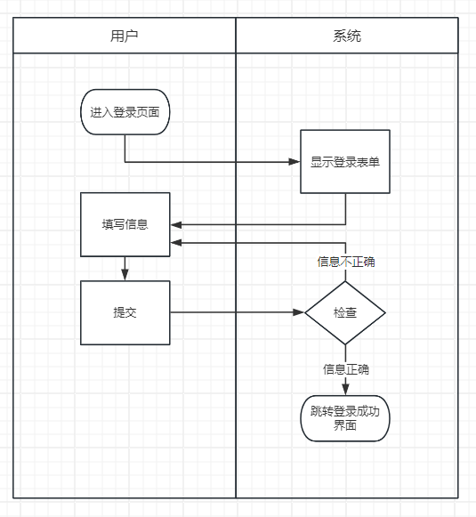

用户注册活动图：

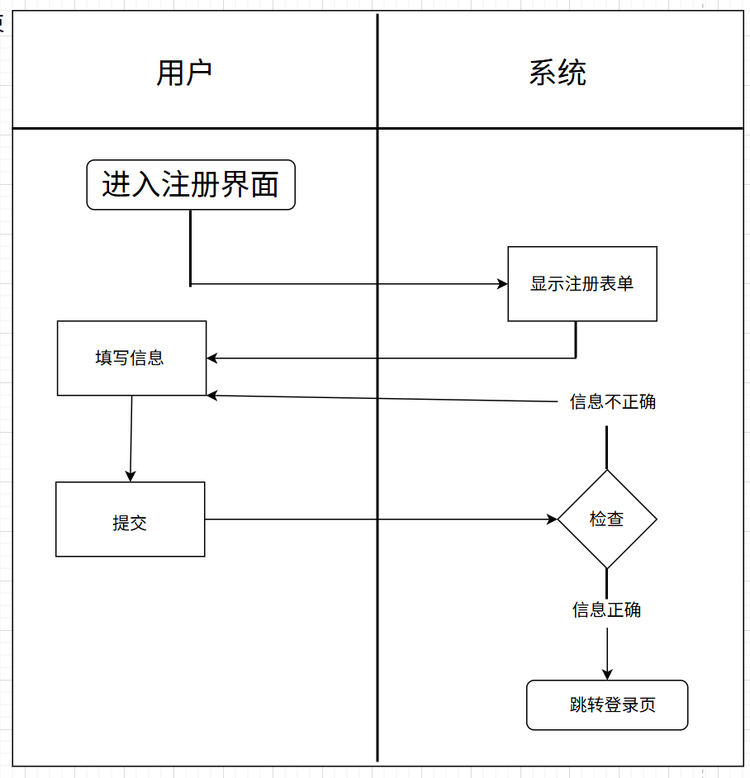

用户修改信息活动图：

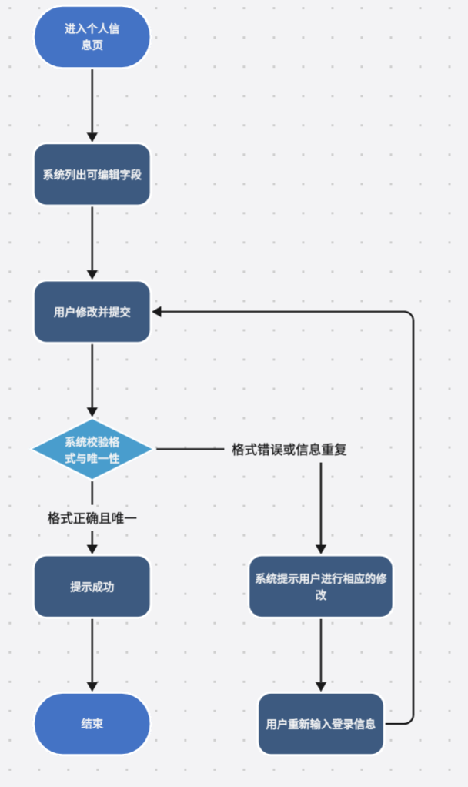

### 用户用例实现

1. 主要类及其关系：

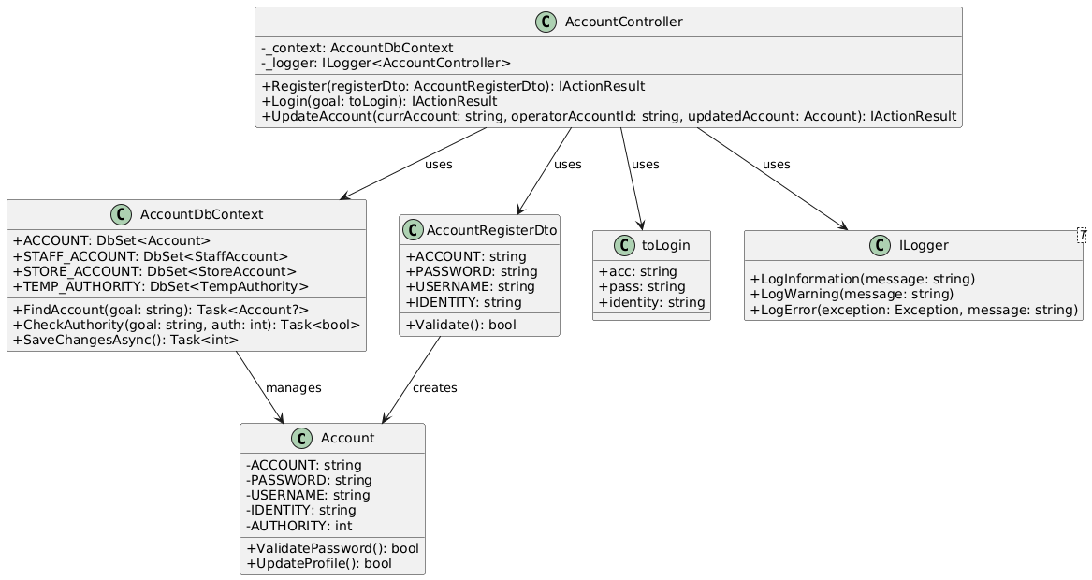

2. 方法设计与实现

用户登录：

        public class toLogin

        {

            public string acc { get; set; }

            public string pass { get; set; }

            public string identity { get; set; }

        }

[HttpPost("login")]

        public async Task<IActionResult> Login([FromBody] toLogin goal)

验证用户身份并授权访问系统。该方法接收登录凭证后，首先查询数据库验证账号是否存在，随后校验密码是否匹配，最后核查账户状态是否可用（未被封禁）以及身份标识是否正确。全部验证通过后，返回该账户的完整信息以建立用户会话。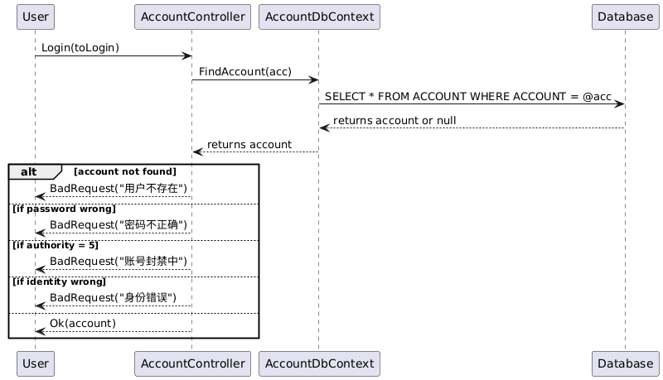

用户注册

在系统中创建新的用户账户。该方法会首先确保请求账号名的唯一性。对于系统首个注册的用户，将自动授予其最高管理员权限。后续注册则根据其选择的身份（“员工”或“商户”）分配相应的基础权限。最终，将新账户信息持久化至数据库，完成注册流程。

        public class AccountRegisterDto{

            [Required(ErrorMessage = "账号为必填项")]

            [StringLength(50, MinimumLength = 3, ErrorMessage = "账号长度必须在3到50个字符之间")]

            public string ACCOUNT { get; set; }

            [Required(ErrorMessage = "密码为必填项")]

            [StringLength(100, MinimumLength = 6, ErrorMessage = "密码长度至少为6个字符")]

            public string PASSWORD { get; set; }

            [Required(ErrorMessage = "用户名为必填项")]

            [StringLength(50)]

            public string USERNAME { get; set; }

            [Required(ErrorMessage = "必须指定用户身份")]

            [StringLength(50)]

            public string IDENTITY { get; set; }

        }

        [HttpPost("register")]

        public async Task<IActionResult> Register([FromBody] AccountRegisterDto registerDto)

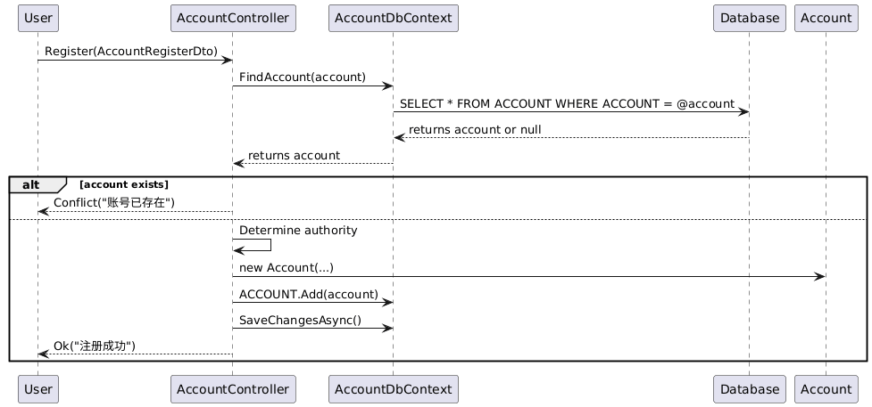

用户信息修改：

更新指定账户的详细信息。此操作需要由另一名已登录的操作员发起，并包含严格的权限校验逻辑以确保数据安全。仅允许系统管理员修改他人账户，且操作员的权限等级必须高于或等于其要修改的目标权限。该方法会防止关键字段（如账号名）被误修改，并确保身份等数据的有效性，最终将合规的变更安全地更新至数据库。

        [HttpPatch("alter/{currAccount}")]

        public async Task<IActionResult> UpdateAccount(

            string currAccount,

            [FromQuery] string operatorAccountId,

            [FromBody] Account updatedAccount)

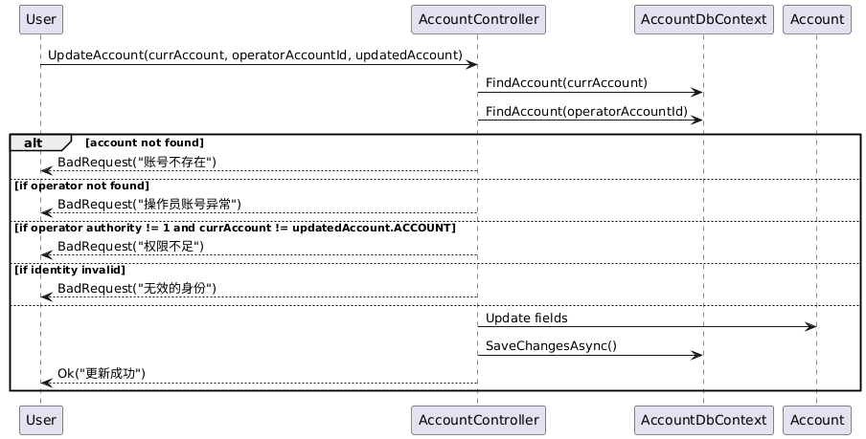

## **用例

依此类推。

## **用例

## **用例

## **用例

## 员工用例

### 员工用例设计

表格 2‑6 员工功能的动作序列

|  |  |
| --- | --- |
| 动作序列 | 描述 |
| 添加新员工 | 管理员创建员工账号并分配基础权限。 |
| 员工权限管理 | 管理人员调整员工的长期权限 |
| 员工个人信息修改 | 员工修改个人可编辑信息，管理人员可修改下属的更多信息 |
| 员工工资管理 | 对员工工资进行管理 |
| 员工工资统计报表生成功能 | 系统按部门、时间等维度生成员工工资统计报表 |
| 员工临时权限管理 | 为员工授予 / 收回与特定活动相关的临时权限 |

添加员工活动图：

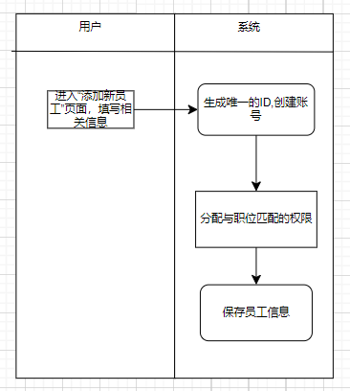

员工权限管理活动图：

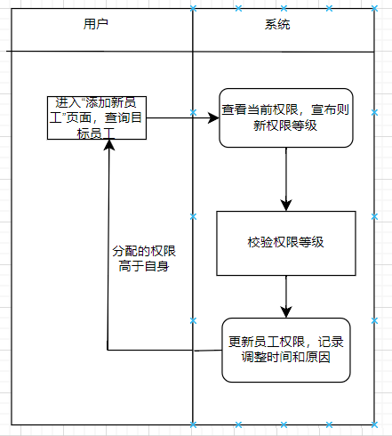

员工个人信息修改活动图：

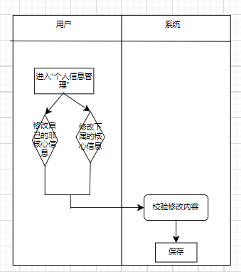

员工工资管理活动图：

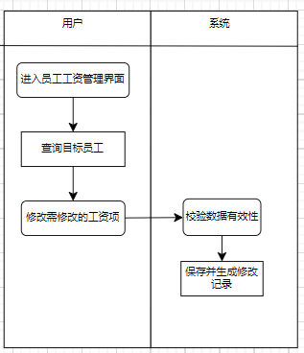

员工工资统计报表生成活动图：

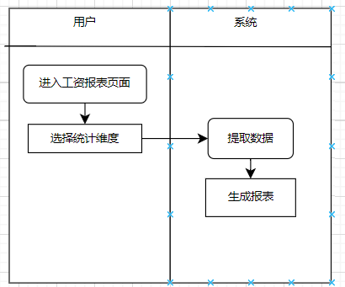

员工临时权限管理活动图：

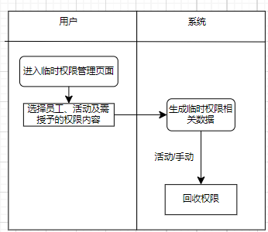

### 员工用例实现

1. 主要类及其关系：

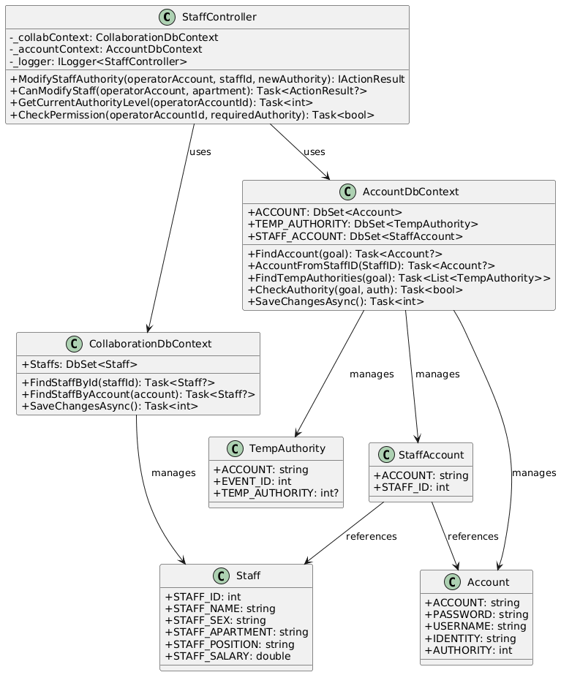

2. 方法设计与实现：

添加员工：

        public class StaffDto

        {

            [Required(ErrorMessage = "员工姓名是必填项")]

            [StringLength(50, ErrorMessage = "名称长度不能超过50个字符")]

            public string STAFF_NAME { get; set; }

            [StringLength(10, ErrorMessage = "性别长度不能超过10个字符")]

            public string STAFF_SEX { get; set; }

            [Required(ErrorMessage = "员工部门是必填项")]

            [StringLength(50, ErrorMessage = "部门长度不能超过50个字符")]

            public string STAFF_APARTMENT { get; set; }

            [Required(ErrorMessage = "员工职位是必填项")]

            [StringLength(50, ErrorMessage = "职位长度不能超过50个字符")]

            public string STAFF_POSITION { get; set; }

            [Required(ErrorMessage = "员工薪资是必填项")]

            [Range(0, 9999999999.99, ErrorMessage = "薪资必须大于等于0，且不能超过10位整数和2位小数")]

            public double STAFF_SALARY { get; set; }

        }

        [HttpPost("AddStaff")]

        public async Task<IActionResult> AddStaff(

            [FromQuery, Required] string operatorAccount,

            [FromBody] StaffDto dto)

        {

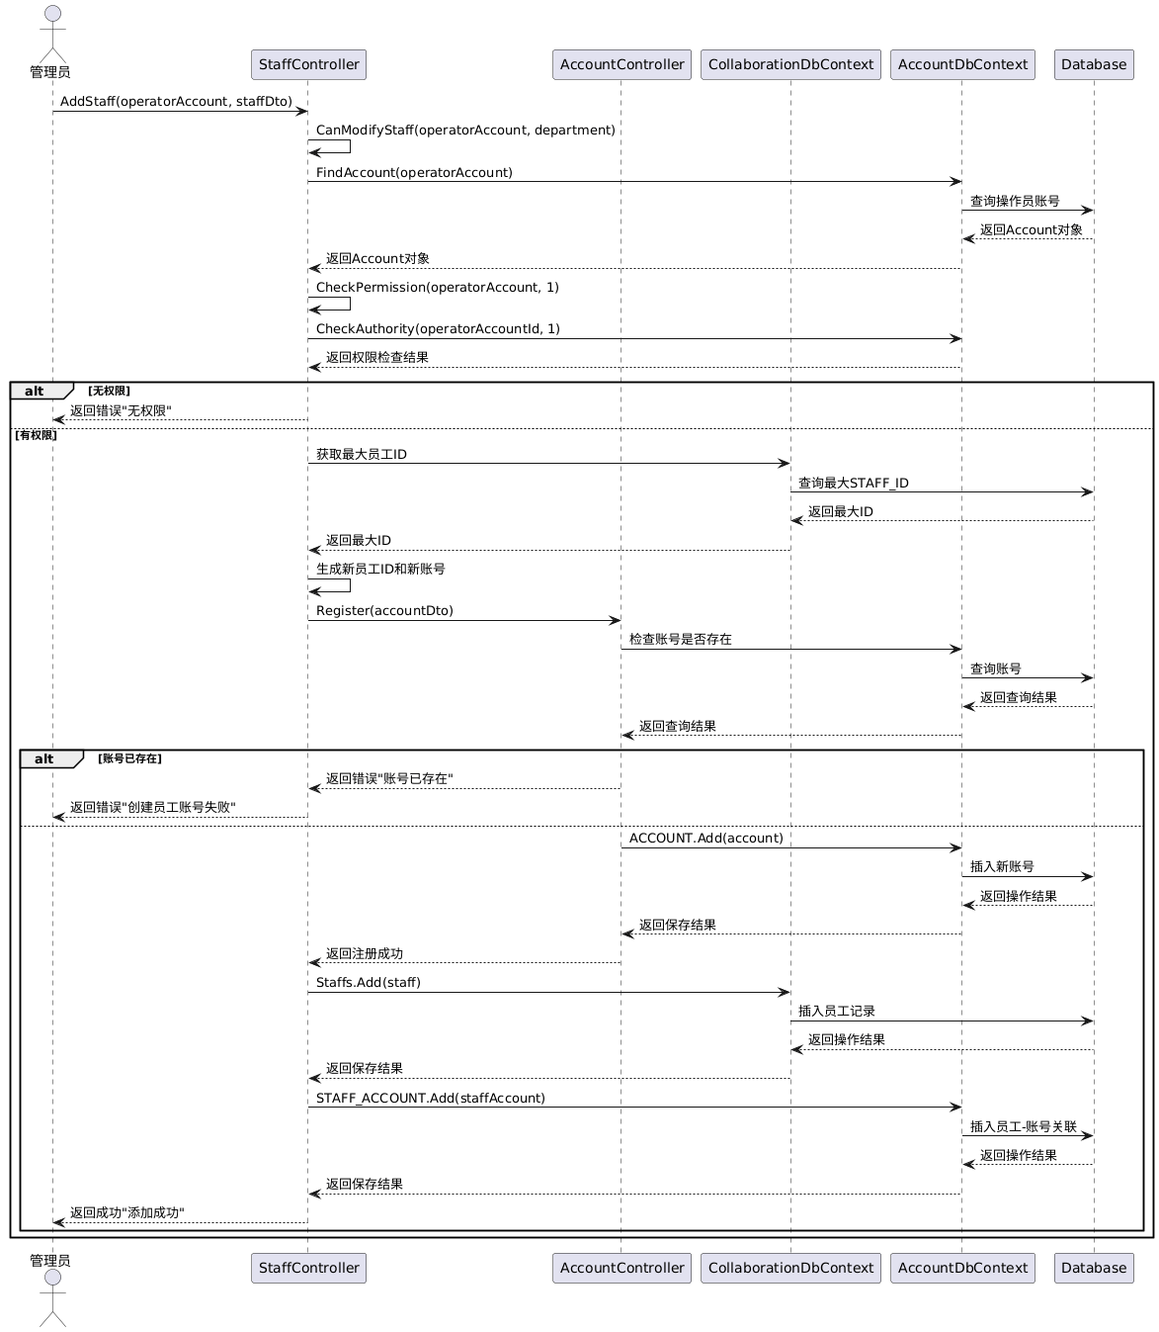

员工权限管理：

        [HttpPatch("ModifyStaffAuthority")]

        public async Task<IActionResult> ModifyStaffAuthority(

            [FromQuery, Required] string operatorAccount,

            [FromQuery] int staffId,

            [FromQuery] int newAuthority)

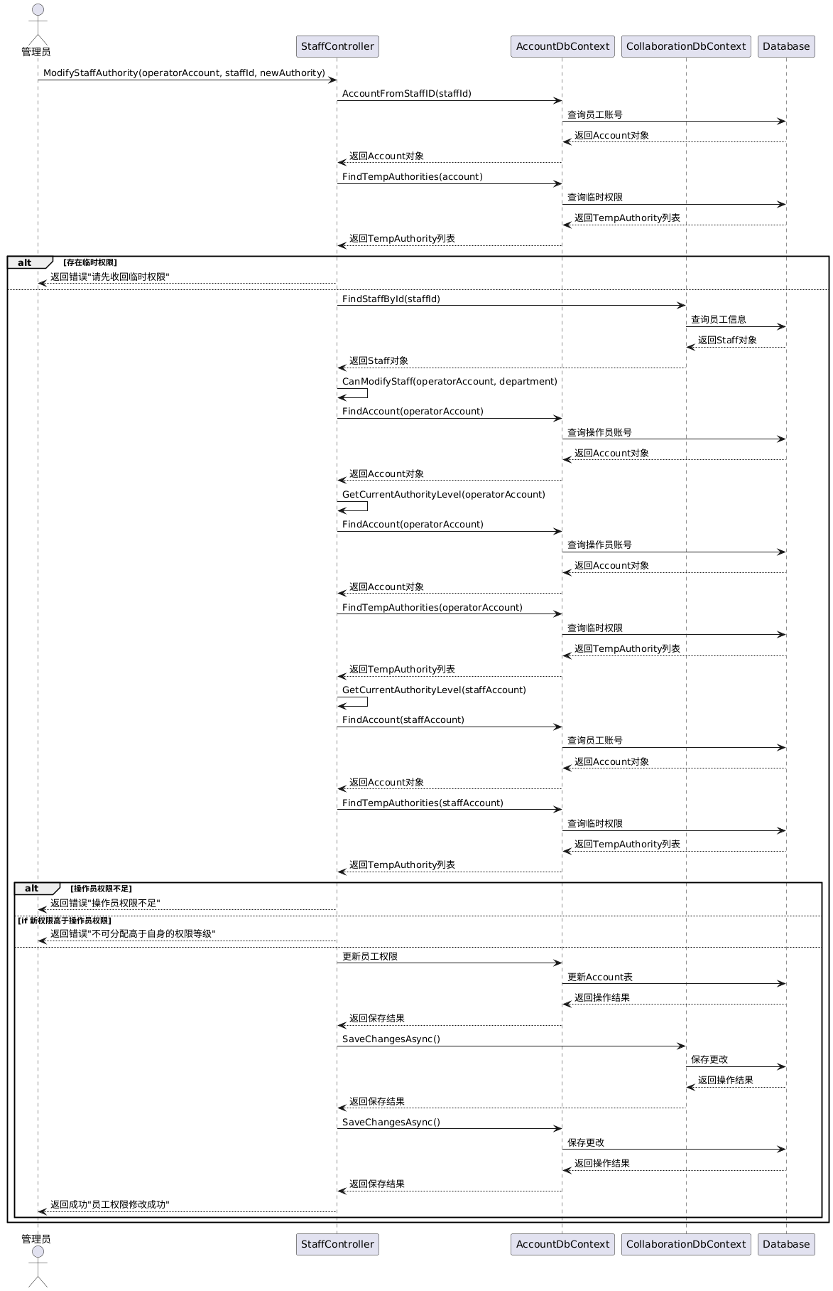

员工修改信息：

        [HttpPatch("ModifyStaffInfo")]

        public async Task<IActionResult> UpdateStaff(

            [FromQuery, Required] int staffId,

            [FromQuery, Required] string operatorAccount,

            [FromBody] StaffDto dto)

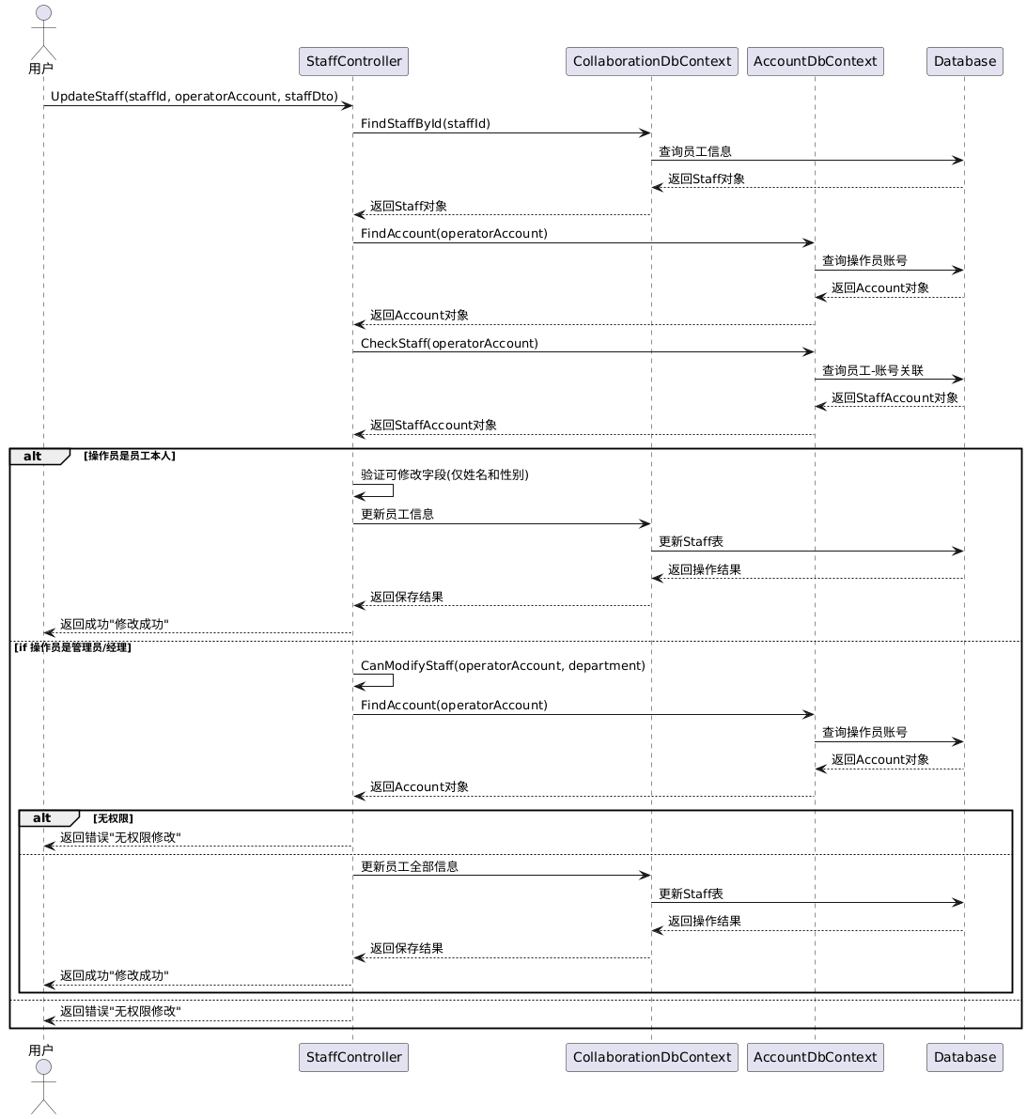

员工工资管理：

        [HttpPost("StaffSalaryManagement")]

        public async Task<IActionResult> ManageStaffSalary(

            [FromQuery, Required] string operatorAccount,

            [FromQuery, Required] int staffId,

            [FromQuery] DateTime monthTime, // 格式 如 2008-11

            [FromBody] SalaryDto dto)

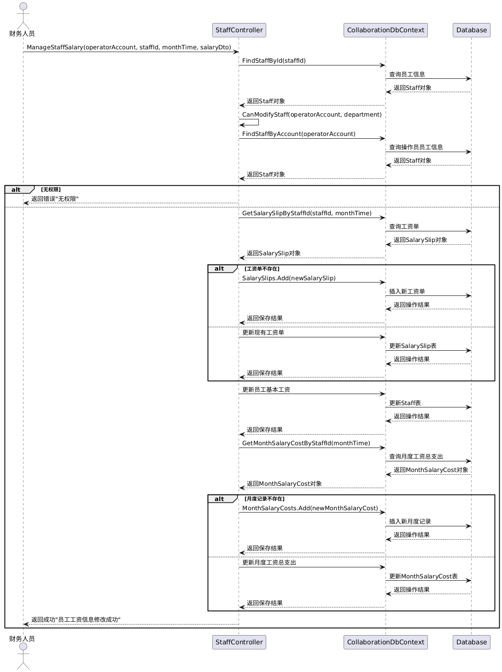

临时权限管理：

        [HttpPost("temporary_authority")]

        public async Task<IActionResult> ManageTemporaryAuthority(

            [FromQuery, Required] string operatorAccount,

            [FromBody, Required] TempAuthorityDto dto)

        [HttpDelete("revoke_temporary_authority")]

        public async Task<IActionResult> RevokeTemporaryAuthority(

            [FromQuery, Required] string operatorAccount,

            [FromQuery, Required] string staffAccount,

            [FromQuery, Required] int eventId)

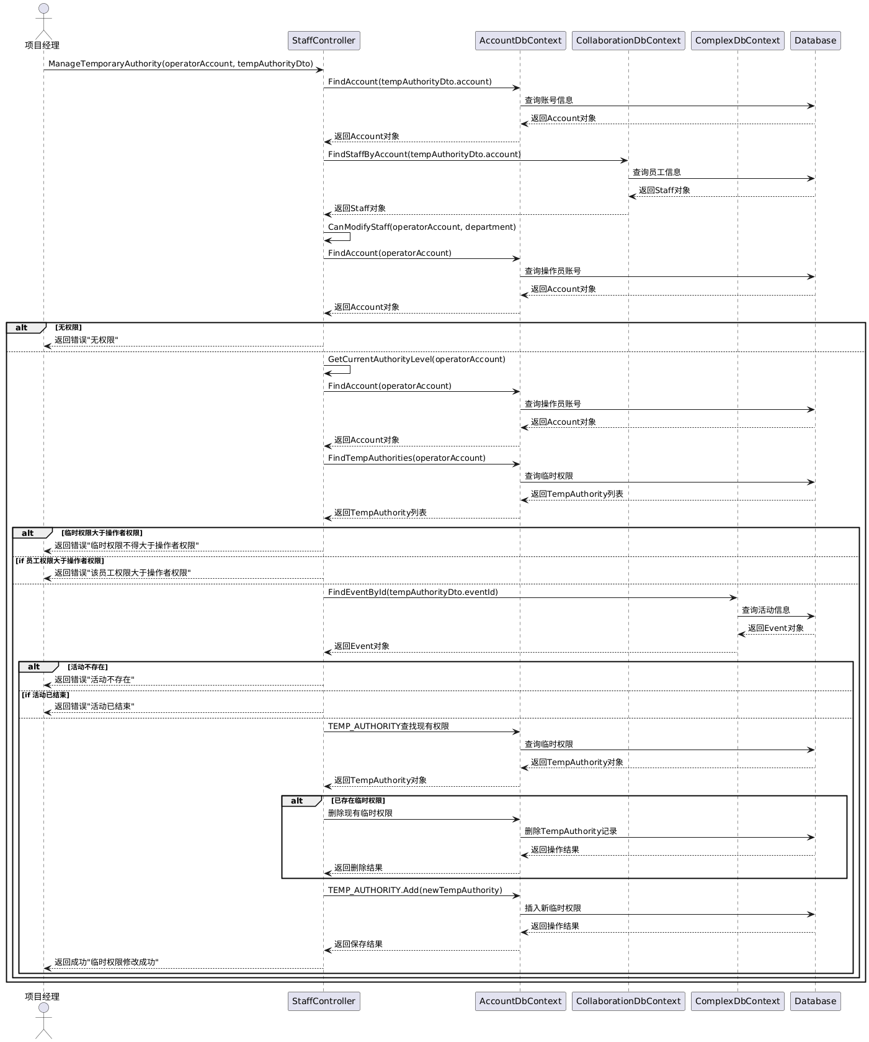

# 数据库设计

数据库设计（E-R图，关系图，关系模式说明）

1. 图表索引

图 2‑1 **功能实现 2

表格 2‑1 **功能的动作序列 2